Guía de trabajo autónomo (plantilla)
El trabajo autónomo es la capacidad de realizar tareas por nosotros mismos, sin necesidad de que nuestros/as docentes estén presentes.
Centro Educativo:
Educador/a:
Nivel:
Asignatura:
- Me preparo para hacer la guía
Pautas que debo verificar antes de iniciar mi trabajo.
Materiales o recursos que voy a necesitar | El educador/a sugiere:  - Celular, computadora con acceso a internet.  - Un paño o alfombra.  - Un recipiente con agua.
Condiciones que debe tener el lugar donde voy a trabajar | Espacio limpio y desinfectado (sala de la casa, corredor) de aproximadamente unos 2 metros cuadrados y preferiblemente ventilado.
Tiempo en que se espera que realice la guía | Acorde a la recomendación de la Organización Mundial de la Salud (60 minutos diarios).

- Voy a recordar lo aprendido en clase.
Indicaciones | El educador/a:  Nombre de la unidad: “Promoviendo salud: mi comunidad y yo activos y saludables”  Reconoce acciones que le permiten promover estilos de vida saludable y cambios en conductas riesgosas, mediante actividades físicas enfocadas en la salud.
Actividad  Preguntas para reflexionar y responder | El educador/a:  - 1- La promoción de cambios en conductas riesgosas para la salud: a- ¿cómo ayudar a que una persona sedentaria empiece a ser más activa?  b- ¿cómo ayudar a una persona fumadora, a dejar ese hábito? c- ¿cómo ayudar a una persona alcohólica a dejar ese hábito? d-¿en qué le puede ayudar a las personas fumadoras, alcohólicas y a las fármaco dependientes, la práctica de ejercicio físico o deportes?
- Pongo en práctica lo aprendido en clase
Indicaciones | *El educador/a:  - Redacta indicaciones claras que especifique que debo hacer, cómo hacerlo, donde plasmar el trabajo y que materiales requiere.  Las anteriores actividades buscan desencadenar en el estudiantado, el desarrollo de actividades físicas y de ejercicio físico, que sirvan para construir conocimientos sobre estilos de vida, la importancia y la forma de promover estilos saludables de vida. Es importante que el o la docente rete o desafíe al estudiantado a realizar juegos novedosos, involucrando distintos tipos de materiales, con límites diversos, para estimular mucho la creatividad y sobre todo, la producción tanto individual como colectiva.  Se recomienda ver los siguiente enlaces.  http://www.paidotribo.com/pdfs/1359/1359.0.pdf  https://www.youtube.com/watch?v=Mpg-jPuDt_A  Ejecutar la siguiente rutina, entre otras.  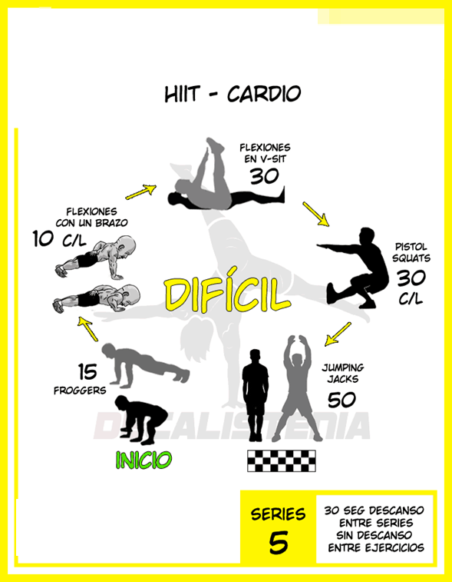  Importante: No debe nombrar los indicadores de la habilidad en las indicaciones que se dan a los estudiantes, solo están inmersos en lo solicitado.  - Recuerde potenciar el conversar con familiares, observar objetos de su entorno, buscar información, si son lecturas debe incluirlas.
Indicaciones o preguntas para auto regularse y evaluarse | El educador/a:  - Promueve la autorregulación en las actividades, a través de escribir pautas que se realizan durante el proceso, por ejemplo:  - Leer las indicaciones y las tareas solicitadas.  - Subrayar las palabras que no conoce y buscar su significado.  - Sugerir “devolverse” a alguna indicación en caso de no haber comprendido qué hacer.  - Reviso si realicé todo lo solicitado o me faltó hacer alguna actividad  - Genera reflexión sobre lo realizado a través de plantear preguntas como:  - ¿Qué sabía antes de estos temas y qué sé ahora?  - ¿Qué puedo mejorar de mi trabajo?  - ¿Cómo le puedo explicar a otra persona lo que aprendí?

Ejemplo de matriz de autorregulación y evaluación que puede incluir en la guía de trabajo autónomo:

Con el trabajo autónomo voy a aprender a aprender
Reviso las acciones realizadas durante la construcción del trabajo.

Marco una X encima de cada símbolo al responder las siguientes preguntas
¿Leí las indicaciones con detenimiento?
¿Subrayé las palabras que no conocía?

¿Busqué en el diccionario o consulté con un familiar el significado de las palabras que no conocía?
¿Me devolví a leer las indicaciones cuando no comprendí qué hacer?

Con el trabajo autónomo voy a aprender a aprender
Valoro lo realizado al terminar por completo el trabajo.

Marca una X encima de cada símbolo al responder las siguientes preguntas
¿Leí mi trabajo para saber si es comprensible lo escrito o realizado?
¿Revisé mi trabajo para asegurarme si todo lo solicitado fue realizado?

¿Me siento satisfecho con el trabajo que realicé?
Explico ¿Cuál fue la parte favorito del trabajo?

¿Qué puedo mejorar, la próxima vez que realice la guía de trabajo autónomo?

